EDITAL Nº 3995/2025

LEILÃO ELETRÔNICO Nº 01/2025

OBJETO: LEILÃO PARA VENDA DE BENS INSERVÍVEIS DE PROPRIEDADE DO MUNICÍPIO DE CAÇAPAVA DO SUL.

INÍCIO DE RECEBIMENTO DE PROPOSTAS: Dia 25/11/2025 – 08h

LIMITE PARA RECEBIMENTO DE PROPOSTAS: Dia 17/12/2025 – 08h

ABERTURA DAS PROPOSTAS: Dia 17/12/2025 – 08h

INÍCIO DA SESSÃO DE DISPUTA: Dia 17/12/2025 – 09h

LOCAL: PREFEITURA MUNICIPAL DE CAÇAPAVA DO SUL, no seguinte endereço eletrônico: www.pregaobanrisul.com.br

REFERÊNCIA DE TEMPO: para todas as referências de tempo será observado o horário de Brasília (DF).

MODO DE DISPUTA: ABERTO

PRAZO DE VALIDADE DA PROPOSTA: MÍNIMO 60 DIAS

CRITÉRIO DE JULGAMENTO: MAIOR PREÇO POR LOTE

CONDIÇÕES DE PAGAMENTO: ITEM 6 DESTE EDITAL

O PREFEITO MUNICIPAL DE CAÇAPAVA DO SUL, no uso de suas atribuições legais e de conformidade com a Lei nº 14.133/2021 e Decreto Municipal nº 5.215/2023, torna público que realizará LEILÃO ELETRÔNICO para alienação de bens inservíveis de propriedade do Município, através da Site www.pregaobanrisul.com.br, tipo MAIOR PREÇO POR LOTE, conforme especificações descritas no Objeto e demais anexos partes integrantes deste Edital.

1 – DO OBJETO:
1.1. É objeto da presente licitação o Leilão Público na forma eletrônica para venda de equipamentos inservíveis de propriedade do Município. Os bens objeto deste leilão estão distribuídos em 05 (cinco) lotes discriminados através do Anexo I – Termo de Referência e Anexo II – Relação de Itens, parte integrante deste Edital.
1.2. Os lotes objetos do Leilão ficarão dispostos para visita e retirada no seguinte local: Galpão e anexos localizado na Avenida Cerro Formoso 1012, Bairro Santa Rita, Caçapava do Sul – RS:

Lote 1 - Equipamentos odontológicos e hospitalares diversos;
Lote 2 – Equipamentos de Informática (CPUs, notebooks, monitores, impressoras, nobreaks);
Lote 3 - Mobiliário (mesas, cadeiras, arquivos), eletrodomésticos;
Lote 4 - Eletrodomésticos, eletrônicos e equipamentos diversos;
Lote 5 - Mobiliário e cofres.

1.3. O Município de Caçapava do Sul, declara-se responsável pelos bens levados a leilão, possuindo-os livres e desembaraçados de quaisquer ônus, assumindo total responsabilidade quanto a procedência e regular situação jurídica dos mesmos.
1.4. Caso o bem possa ser arrematado, juntamente com sua documentação, esta será emitida em nome do proponente que arrematá-lo, a quem será processada sua entrega, sendo vedada qualquer alteração posterior quanto ao nome do arrematante.
1.5. Os arrematantes receberão os bens no estado físico em que se encontram, correndo por conta dos mesmos toda e qualquer despesa relativa a formalização da transferência de sua propriedade, nos casos dos veículos, se houver, junto aos órgãos competentes.
1.6. As despesas decorrentes do reconhecimento de firma do representante da Administração correrão por conta do arrematante, conforme os valores cobrados pelo Oficio de Registro Civil das Pessoas Naturais, caso houver.
1.7. As despesas decorrentes da retirada e locomoção dos bens correrão por conta do arrematante.
1.8. Os bens permanecerão na posse e guarda desta Administração até sua efetiva entrega aos arrematantes.
1.9. Os bens serão vendidos no estado e condições em que se encontram, em funcionamento ou não, descabendo, pois, a respeito deles, qualquer reclamação posterior quanto as suas qualidades intrínsecas ou extrínsecas, cujas as condições presumem ser conhecidas e aceita pelo licitante.
1.10. Os bens serão entregues no estado em que se encontram, podendo ser vistoriado antecipadamente.
1.11. A alienação dos referidos bens, deste leilão, se fundamenta legalmente no artigo 31 da Lei n.º 14.133/2021.
1.12. O leilão será realizado por Leiloeiro Administrativo da Prefeitura Municipal de Caçapava do Sul-RS, designado através de Portaria, procedendo-se na forma da legislação pertinente, com acompanhamento da Comissão de Leilão.
1.13. Nos dias e horários aprazados, o Leiloeiro dará início ao Leilão Eletrônico dos bens inservíveis, através da abertura da sessão pública e envio de lances.
1.14. O leilão será realizado por Servidor Público Municipal, não havendo, portanto, nenhum valor a ser pago a título de Comissão no Leilão.

2. DO PROCEDIMENTO:
2.1. A realização do leilão, na forma eletrônica, observará as seguintes etapas sucessivas:
I - Publicação do edital;
II - Envio da proposta inicial (lance) no sistema eletrônico;
III - Abertura da sessão pública e envio de lances;
IV – Julgamento;
V - Pagamento;
VI - Homologação;
VII - Entrega.
2.2. O critério de julgamento empregado na seleção da proposta mais vantajosa para a Administração será o de MAIOR LANCE POR LOTE.
2.3. O licitante interessado em participar do leilão eletrônico deverá se credenciar previamente no sistema de Pregão Eletrônico, disponível no site http://www.pregaobanrisul.com.br, conforme consta neste Edital.

3. DA ABERTURA DO PROCEDIMENTO E DO ENVIO DE LANCES
3.1. O critério de julgamento empregado na seleção da proposta mais vantajosa para a Administração será o de MAIOR LANCE POR LOTE.
3.2. Os bens serão leiloados lote a lote, no estado de conservação que se encontram, não cabendo ao Município e ao leiloeiro qualquer responsabilidade quanto a conservação, reparos ou mesmo as providências referentes à retirada e transporte do(s) bem(ns) arrematado(s).
3.3. O licitante interessado em participar do leilão eletrônico deverá se credenciar previamente no sistema de Pregão Eletrônico, disponível no site http://www.pregaobanrisul.com.br .
3.4. O credenciamento constitui requisito indispensável para a participação na licitação, responsabilizando-se o licitante por qualquer transação efetuada diretamente ou por seu representante no Sistema de Leilão Eletrônico, não cabendo ao provedor do Sistema de Leilão Eletrônico ou ao órgão ou entidade promotora da licitação a responsabilidade por eventuais danos decorrentes de uso indevido da senha, ainda que por terceiros não autorizados.
3.5. Os lances iniciais deverão ser cadastrados até as 8 horas do dia 17 de dezembro de 2025, no site www.pregaobanrisul.com.br; não será necessário anexar ao sistema a proposta inicial, no entanto o arrematante detentor de maior lance após o encerramento da sessão de disputa deverá atualizar seu valor final e anexar ao sistema, sob pena de perder o direito à arrematação, sem prejuízo das penalidades e sanções previstas no presente Edital.
3.6. O licitante, após a divulgação do edital, encaminhará, exclusivamente por meio do Sistema de Leilão Eletrônico, o lance inicial até 30 (trinta) minutos antes da abertura da sessão pública do leilão eletrônico, devendo, ainda, declarar em campo próprio do sistema, que conhece as exigências do edital.
3.7. Serão aceitos apenas lances que forem iguais ou maiores ao lance mínimo, estipulado em cada lote deste edital.
3.8. Após a abertura da sessão pública do Leilão Eletrônico dos bens inservíveis, nos dias e horários aprazados, o licitante poderá fazer o envio de lances públicos e sucessivos, por meio do Sistema de Leilão Eletrônico.
3.9. O licitante poderá oferecer lances sucessivos, mas somente poderá oferecer valor superior ao último lance por ele ofertado e registrado no sistema.
3.10. Os licitantes, durante o procedimento, serão informados em tempo real, do valor do maior lance registrado no sistema, vedada a identificação do licitante.
3.11. Os lances serão de envio automático pelo sistema e o intervalo de licitação de cada lote, não ultrapassando 10 minutos, podendo ocorrer prorrogação a critério do Leiloeiro.
3.12. Imediatamente após o encerramento do prazo da etapa de envio de lances, será divulgada a lista de lances em ordem decrescente de classificação.
3.13. Após a declaração do vencedor e o envio da proposta final atualizada via sistema, o leiloeiro designado, abrirá chamado para que sejam anexados os seguintes documentos de habilitação:
3.13.1 Pessoas Físicas:
a) RG (Carteira de Identidade);
b) CPF (cadastro de pessoa física).
3.13.2 Pessoas Jurídicas:
a) Cartão do CNPJ;
b) Cópia do contrato social em vigor;
c) Procuração ou credencial de preposto representante, assinada pelo responsável pela pessoa jurídica;
d) Carteira de identidade do sócio com poderes de gerência na empresa ou do procurador ou preposto representante.
3.13. Caberá ao licitante acompanhar as operações no sistema, ficando responsável pelo ônus decorrente da perda do negócio diante da inobservância de quaisquer mensagens emitidas pelo sistema ou de sua desconexão.
3.14. O licitante responsabiliza-se exclusiva e formalmente pelas transações efetuadas em seu nome, assume como firmes e verdadeiras suas propostas e seus lances, inclusive os atos praticados diretamente ou por seu representante, excluída a responsabilidade do provedor do sistema ou do órgão promotor da licitação por eventuais danos decorrentes de uso indevido das credenciais de acesso, ainda que por terceiros.
3.15. É de responsabilidade do licitante conferir a exatidão dos seus dados cadastrais nos Sistemas relacionados no item anterior e mantê-los atualizados junto aos órgãos responsáveis pela informação, devendo proceder, imediatamente, à correção ou à alteração dos registros tão logo identifique incorreção ou aqueles se tornem desatualizados.
3.16. A não observância do disposto no item anterior poderá ensejar desclassificação no momento da habilitação.

4. DO JULGAMENTO:
4.1. Encerrado o procedimento de envio de lances, o leiloeiro realizará a verificação da conformidade da proposta, devendo considerar vencedor aquele licitante que ofertou o maior lance, observado o preço mínimo pelo qual poderá ser alienado o bem ou desde que maior que o mínimo estipulado pela Administração para arrematação.
4.1.1. O Licitante deverá enviar a proposta readequada, referente ao item arrematado no prazo solicitado pelo leiloeiro, via sistema do Leilão Eletrônico.
4.2. Definido o resultado do julgamento, o órgão ou a entidade poderá negociar condições mais vantajosas com o primeiro colocado, por meio do sistema, quando a sua proposta permanecer abaixo do preço mínimo estipulado pela Administração para arrematação.
4.2.1. Concluída a negociação, se couber, o resultado será registrado na ata do procedimento de licitação, devendo esta ser anexada aos autos do processo de contratação.
4.3. A negociação poderá ser feita com os demais licitantes classificados, exclusivamente por meio do sistema, respeitada a ordem de classificação, quando o primeiro colocado, mesmo após a negociação, for desclassificado em razão de sua proposta permanecer abaixo do preço mínimo estipulado pela Administração para arrematação.
4.4. Na hipótese do procedimento restar deserto, o Município poderá, a critério republicar o procedimento.

5. DO RECURSO:
5.1. Qualquer licitante poderá, durante o prazo estabelecido neste edital, de forma imediata e após o término do julgamento das propostas, em campo próprio do sistema, manifestar sua intenção de recorrer, sob pena de preclusão.
5.2. As razões do recurso deverão ser apresentadas em momento único, em campo próprio do sistema, no prazo de três dias úteis, contado da lavratura da ata de julgamento.
5.3. Os demais licitantes ficarão intimados para, se desejarem, apresentar suas contrarrazões, no prazo de três dias úteis, contado da data de intimação ou divulgação da interposição do recurso.
5.4. Será assegurado ao licitante vista dos elementos indispensáveis a defesa de seus interesses.
5.5. O acolhimento do recurso importará na invalidação apenas dos atos que não puderem ser aproveitados.
5.6. Na hipótese de ocorrência da preclusão prevista no caput, o processo será encaminhado para a autoridade superior, que fica autorizada a adjudicar o objeto ao licitante declarado vencedor.

6. DO PAGAMENTO:
6.1. Após a declaração do vencedor, na ocasião de publicação do resultado do julgamento, o Leiloeiro, entrará em contato com o Arrematante, para que o pagamento seja realizado.
6.2. Na hipótese de não realização do pagamento pelo arrematante, no prazo estabelecido no edital, o Leiloeiro, após atestar o fato, examinará o lance imediatamente subsequente, não pertencente ao mesmo arrematante que tenha faltado com o pagamento, e assim sucessivamente, na ordem de classificação, até a apuração de proposta que atenda a Administração.
6.3. A arrematação somente será considerada concluída após o recolhimento total, ao Município, do valor do lance vencedor do bem, observado o prazo de tramitação bancária para o efetivo ingresso do valor pago para a conta do Município.
6.4. Após a quitação do item arrematado, será emitido recibo de quitação pela Secretaria Municipal da Fazenda, documento este necessário para a retirada do bem.
6.5. O valor do transporte, impostos, taxas de transferência, e outras despesas necessárias, advindas da arrematação dos lotes, correrão, exclusivamente por conta do arrematante.
O mesmo deverá estar ciente do estado de conservação dos itens, e de suas particularidades, estando de acordo que a resolução das mesmas para o funcionamento e transferência correrão por sua conta, podendo o mesmo, anteriormente ao período de lances, na forma prevista no edital, visitar os lotes com o intuito de sanar qualquer dúvida que venha a surgir.
6.6. O pagamento será efetuado integralmente à vista e a retirada dos bens deverá ocorrer até 05 (cinco) dias após o pagamento.
6.7. O pagamento será efetuado via transferência bancária, Banco 001 - Banco do Brasil, Agência: 0670X, Conta Corrente: 21.547-3, com a devida comprovação.

7. DA HOMOLOGAÇÃO:
7.1. Encerrada a etapa de pagamento, o processo será encaminhado à autoridade superior para homologação do procedimento, observado, no que couber, o disposto no art. 71 da Lei nº 14.133, de 2021.

8. DAS SANÇÕES ADMINISTRATIVAS:
8.1. O licitante vencedor estará sujeito às sanções administrativas previstas na Lei nº 14.133, de 2021, sem prejuízo de outras legislações aplicáveis, revertendo o bem a novo leilão, do qual não será admitida a participação do arrematante.

9. DA ENTREGA E TRANSFERÊNCIA:
9.1. O arrematante retirará o bem a ele adjudicado obrigatoriamente com apresentação dos seguintes documentos:
9.1.1. Pessoa Física:
a) Carteira de Identidade;
b) CPF Cadastro de Pessoa Física;
c) Recibo de quitação emitido pela Secretaria Municipal da Fazenda;
9.1.2. Pessoa Jurídica de Direito Privado:
a) Cartão do CNPJ Cadastro Nacional de Pessoa Jurídica;
b) Documentos de Identidade e credenciamento do representante: CPF, RG e Autorização (Procuração Autenticada);
c) Contrato Social;
d) Recibo de quitação emitido pela Secretaria Municipal da Fazenda;
9.2. O Arrematante vencedor que não retirar o bem móvel no prazo de 30 (trinta) dias após o pregão do leilão, perderá o direito ao bem adquirido, assim como pagamento já efetuado.
9.3. A retirada do bem arrematado por terceiros só será permitida mediante a apresentação de autorização por escrito do arrematante, devidamente assinada e com firma reconhecida, assim como os documentos do item 9.1.
9.4. No caso de veículos, é de responsabilidade do arrematante, antes de funcionar (se for o caso), verificar a necessidade de óleo, combustível, dentre outros, responsáveis pelo pleno funcionamento. A Contratante/Contratada e o leiloeiro não se responsabilizam por avarias decorrentes desta omissão, uma vez que os bens serão vendidos no estado em que se encontram.
9.5 A transferência de propriedade, bem como a retirada dos documentos junto a Prefeitura e todas as despesas com remoção do bem, correrão por conta do arrematante.
9.6 O arrematante responderá pelos tributos e multas incidentes sobre o objeto arrematado, se houver, após a data do leilão.
9.7 O arrematante de veículo deverá transferi-lo junto ao órgão competente para sua propriedade, no prazo de 30 (trinta) dias a contar da sua retirada, sendo responsável em providenciar junto a Prefeitura toda e qualquer documentação para a transferência, verificando o prazo e vencimento dos documentos.

10. DAS CONDIÇÕES GERAIS:
10.1. Não poderão participar direta ou indiretamente deste leilão, pessoas físicas ou jurídicas:
10.1.1. Autor(a) da avaliação, ou pessoa envolvida nos processos de elaboração e viabilização do processo, pessoa física ou jurídica.
10.1.2. A empresa, isoladamente ou em consórcio, responsável ou envolvida nos processos de avaliação, elaboração e viabilização, gerente, acionista ou detentor de mais de 5% (cinco por cento) do capital com direito a voto ou controlador, responsável técnico ou subcontratado.
10.1.3. Servidor ou dirigente de órgão ou entidade contratante ou responsável pela licitação.
10.1.4. Aqueles que estejam suspensos de licitar e impedidos de contratar com qualquer órgão ou entidade da Administração Pública, seja na esfera Federal, Estadual, do Distrito Federal ou Municipal.
10.1.5. Aqueles que tenham sido declarados inidôneos para licitar ou contratar com a Administração Pública.
10.1.6. Aqueles que livremente não puderem exercer atos da vida civil.
10.1.7. Aqueles que sejam Servidores da Prefeitura Municipal de Caçapava do Sul ou de outras entidades que estejam a ela cedidos ou à sua disposição, além de seus ascendentes ou descendentes.
10.2. Os veículos e equipamentos estarão expostos para visitação pública, conforme locais descritos no item 12.1 a 12.6 de segunda a sexta-feira, das 9 horas às 15 horas.
10.3. Ocorrendo força maior ou caso fortuito, no intervalo de tempo entre a data de realização do leilão e da retirada dos bens, que impeça a entrega dos mesmos, fica resolvida a obrigação mediante a restituição do valor pago.
10.4. Uma vez integralizado os pagamentos, o Município de Caçapava do Sul exime-se de toda e qualquer responsabilidade pela perda total ou parcial e avarias que venham a ocorrer nos bens arrematados e não retirados dentro do prazo disposto neste edital.
10.5. O processo licitatório será conduzido por servidor desta municipalidade, devidamente designado.
10.6. O referido edital obedece a Lei Federal nº 14.133/2021, devendo ser realizado eletronicamente, devendo ser desconsiderado o local de realização constante nos lotes.

11. FAZ PARTE INTEGRAL DESTE EDITAL:
a) Anexo I – Termo de Referência;
b) Anexo II - Descrição dos Lotes e Lances Mínimos;
c) Anexo III - Modelo de Proposta final (vencedora);
d) Anexo IV - Modelo do Termo de Entrega.

12. MAIORES INFORMAÇÕES:
Maiores informações serão prestadas aos interessados no horário das 9 horas às 15 horas, no Setor de Licitações, situado na Rua Benjamin Constant, 686, pelo e-mail licitacao@cacapava.rs.gov.br ou pelo fone 55 3398 0031.

Caçapava do Sul, 04 de novembro de 2025.

MARCELO C. SPODE,
Prefeito.

ANEXO I

TERMO DE REFERÊNCIA

1 - DO OBJETO
1.1 - Realização de Leilão para desfazimento de bens móveis inservíveis do Município de Caçapava do Sul – RS. Tais itens foram apontados por suas secretarias de origem, e posteriormente classificados, como antieconômicos pela comissão designada pela Portaria nº 27.483/2025.

2 - DA JUSTIFICATIVA
2.1 - A administração pública adquire bens móveis permanentes, que são utilizados no desenvolvimento de suas atividades, bem como na prestação de serviços públicos à população. Com o decurso do tempo, os bens deixam de ser úteis ao órgão possuidor, tornando-se inservíveis, denominação genérica atribuída aos bens caracterizados como ociosos, antieconômicos ou irrecuperáveis. Por não mais servirem a finalidade para qual foram adquiridos, não há motivo para que tais bens permaneçam integrados ao patrimônio público, razão pela qual ocorre o desfazimento destes bens, que tem por objetivo principal angariar recursos para a aquisição de novos bens permanentes; bem como se justifica pela redução de custos administrativos para manutenção dos mesmos no acervo patrimonial.
2.2 – Cabe ainda elucidar que, bens inservíveis para a administração, são aqueles de que a Administração Pública não mais necessita, ou seja, não tem mais utilidade para o Município, mas que tem ou poderão ter utilidade para particulares, razão por que serão alienados, o que significa que bens inservíveis, no contexto da Lei nº 14.133/2021, não são bens imprestáveis, mas sim desnecessários para um ente determinado, qual seja, a Administração Pública.
2.3 – Assim, os bens arrolados no anexo I, foram considerados/declarados inservíveis ou em desuso pelas respectivas Secretarias Municipais, logo, é plenamente cabível a realização de leilão público para a sua alienação.
2.4 - Conforme o Relatório da Comissão Avaliadora (Portaria nº 27.483/2025), identificou bens inservíveis, obsoletos e irrecuperáveis acumulados ao longo de aproximadamente 10 anos, que ocupam espaços físicos relevantes nas dependências municipais. A manutenção desses materiais representa prejuízos financeiros, ambientais e administrativos. O leilão permitirá a adequada destinação destes bens, a liberação de espaços públicos e a obtenção de retorno financeiro para o erário.

3 - DA ESPECIFICAÇÃO DOS BENS
3.1 - Os bens estão relacionados no Anexo II do Edital – Descrição dos Lotes e Lances Mínimos, e serão vendidos no estado de conservação e condição em que se encontram.

4 - DO VALOR
4.1 - Os bens serão vendidos em lotes, tendo como valor de avaliação, o realizado pela Comissão de Avaliação de Bens Móveis, instituída pelo Município de Caçapava do Sul.

5 - DO FUNDAMENTO JURÍDICO
5.1 - O presente leilão deverá realizar-se nos termos do Art. 31 da Lei Federal nº. 14.133/21 e demais legislações correlatas.

6 - CONDIÇÕES DE PARTICIPAÇÃO
O leilão administrativo será aberto a todos os interessados, poderão participar pessoas físicas de maiores de idade ou emancipadas e pessoas jurídicas regularmente constituídas, não impedidas de licitar junto a Administração Pública.

NÃO PODERÃO PARTICIPAR: não poderão participar pessoas físicas ou jurídicas que:
a) autor(a) de avaliação, ou pessoa envolvida(o) nos processos de elaboração e viabilização do processo, pessoa física ou jurídica;
b) a empresa, isoladamente ou em consórcio, responsável ou envolvida nos processos de avaliação, elaboração e viabilização, gerente, acionista ou detentor de mais de 5% (cinco por cento) do capital com direito a voto ou controlador, responsável técnico ou subcontratado;
c) servidor ou dirigente de órgão ou entidade contratante ou responsável pela Licitação;
d) aqueles que estejam suspensos de licitar e impedidos de contratar com qualquer órgão ou entidade da Administração Pública, seja na esfera federal, estadual, do Distrito Federal ou municipal;
f) Aqueles que estejam impedidos de contratar com a Administração Pública, em razão de sanção restritiva de direito decorrente de infração administrativa ambiental, nos termos do art. 72, § 8°, inciso V, da Lei nº 9.605/98;
g) aqueles que tenham sido declarados inidôneos para licitar ou contratar com a Administração Pública;
h) livremente não puderem exercer atos da vida civil;
i) sejam servidores da Prefeitura Municipal de Caçapava do Sul ou de outras entidades que estejam a ela cedidos ou a sua disposição, além de seus ascendentes e descendentes.

7 - DESCRIÇÃO DETALHADA DA LOCALIZAÇÃO PARA VISITA E RETIRADA DOS BENS
Os lotes objetos do Leilão ficarão dispostos para visita e retirada no seguinte local: Galpão e anexos localizado na Avenida Cerro Formoso 1012, Bairro Santa Rira, Caçapava do Sul – RS.
Lotes:
Lote 1 - Equipamentos odontológicos e hospitalares diversos;
Lote 2 - Informática (CPUs, notebooks, monitores, impressoras, nobreaks);
Lote 3 - Mobiliário (mesas, cadeiras, arquivos), eletrodomésticos;
Lote 4 - Eletrodomésticos, eletrônicos e equipamentos diversos;
Lote 5 - Mobiliário e cofres.

8 - DA AVALIAÇÃO
A Comissão de Leilão foi designada por meio da Portaria nº 27.483/2025, pela qual realizou a avaliação dos bens e organização dos lotes objetos do Leilão.

9 - FUNDAMENTAÇÃO LEGAL
A alienação dos referidos bens se fundamenta legalmente no Artigo 31 da Lei nº 14.133/2021.

10 - DO LEILOEIRO
O Leilão será realizado por Leiloeiro Administrativo da Prefeitura Municipal de Caçapava do Sul – RS, designado através de Portaria, procedendo-se na forma da legislação pertinente, com acompanhamento da Comissão de Leilão;
Nos horários e dias aprazados, o Leiloeiro dará início ao Leilão Eletrônico dos Bens Inservíveis especificados no Relatório Descritivo dos Itens (em anexo), através da abertura da sessão pública e envio de lances;
O Município, nada pagará ao leiloeiro sob qualquer título, pelo valor arrecadado pelas vendas efetuadas;
O leiloeiro deverá observar as atribuições previstas na Legislação;
O leiloeiro prestará informações sempre que necessário ao Tesoureiro quantos aos lotes e valores arrematados no leilão.

11 - DA SESSÃO PÚBLICA E DO ENVIO DE LANCES
Na data e horário estabelecidos no Edital, o procedimento será aberto via sistema, para envio de lances públicos e sucessivos por um período estabelecido no Edital.

12 - DO ENVIO DOS LANCES
Serão aceitos apenas lances que forem iguais, ou maiores ao lance mínimo estipulado;
O licitante somente poderá oferecer valor superior ao último lance por ele ofertado e registrado pelo sistema, observando, o intervalo mínimo percentual fixado;
O licitante poderá oferecer lances sucessivos, desde que superiores ao último por ele ofertado e registrado pelo sistema;
Os licitantes, durante o procedimento, serão informados em tempo real, do valor do maior lance registrado, vedada a identificação do licitante.
O licitante será imediatamente informado pelo sistema do recebimento de seu lance.

13 - DESCRIÇÃO DOS REQUISITOS DA CONTRATAÇÃO
Na hipótese de o sistema se desconectar da etapa de envio de lances da sessão pública, mas permanecer acessível aos licitantes, os lances continuarão a ser recebidos, sem prejuízo dos atos realizados.
Caso a desconexão do sistema para o órgão ou a entidade promotora da licitação persista por tempo superior a dez minutos, a sessão pública será suspensa e reiniciada somente após o período de vinte e quatro horas da comunicação do fato aos participantes no sítio eletrônico utilizado para divulgação.

14 - DA CLASSIFICAÇÃO
Imediatamente após o prazo da etapa de envios de lances, será divulgada a lista de lances em ordem decrescente de classificação.

15 - DO JULGAMENTO
Encerrada a etapa de envio de lances, o leiloeiro administrativo verificará a conformidade das propostas e considerará como vencedor aquele licitante que ofertou como maior lance, observando o preço mínimo pelo qual poderá ser alienado o bem.
Na hipótese de o procedimento restar deserto, o Município poderá, a critério republicar o procedimento.

16 - DOS RECURSOS
Qualquer Licitante poderá, durante o prazo estabelecido no Edital, de forma imediata e após o término do julgamento das propostas, em campo próprio do sistema, manifestar sua intenção de recorrer, sob pena de preclusão.
As razões do recurso deverão ser apresentadas em momento único, em campo próprio do sistema, no prazo de três dias úteis, contado da lavratura da ata do julgamento.
Os demais licitantes ficarão intimados para, se desejarem, apresentar suas contrarrazões, no prazo de três dias úteis, contado da data de intimação ou de divulgação da interposição do recurso.
Será assegurado ao licitante vista dos elementos indispensáveis à defesa de sus interesses.
O acolhimento do recurso importará na invalidação apenas dos atos que não puderem ser aproveitados.
Na hipótese de ocorrência de preclusão prevista no caput, o processo será encaminhado à autoridade superior, que fica autorizada a adjudicar o objeto ao licitante declarado vencedor.

17 - DO PAGAMENTO
Após a declaração do vencedor, na ocasião de publicação do resultado do julgamento, o Leiloeiro Administrativo, entrará em contato com o arrematante, para que o pagamento seja realizado, dentro dos termos previstos no Edital.
Na hipótese de não pagamento pelo arrematante, no prazo estabelecido no Edital, o Leiloeiro, após atestar o fato, examinará o lance imediatamente subsequente, não pertencente ao mesmo arrematante que tenha faltado com o pagamento, e assim sucessivamente, na ordem de classificação, até a apuração de proposta que atenda a administração.
Nota: o valor do transporte, impostos, taxas de transferência, e outras despesas necessárias, advindas das arrematações dos lotes, transporte e transferências dos bens arrematados, correrão, exclusivamente por conta do arrematante. O mesmo deverá estar ciente do estado de conservação dos itens, e de suas particularidades, estando de acordo que a resolução das mesmas para o funcionamento e transferência correrão por sua conta, podendo o mesmo, anteriormente ao período de lances, na forma prevista no edital, visitar os lotes com o intuito de sanar qualquer dúvida que venha a surgir.

18 - DA ADJUDICAÇÃO E HOMOLOGAÇÃO
Encerradas as etapas de recurso e de pagamento, o processo será encaminhado ao Chefe do Poder Executivo, para adjudicação do objeto e homologação do procedimento.

19 – GESTOR E FISCAL
Responderá como Gestor do Contrato: Luis Carlos Taschetto, Matrícula nº 479121-5;
Responderá como Fiscal do Contrato: Luis Eduardo Oliveira Zago, Matrícula nº 47565-3;

Caçapava do Sul, 06 de outubro de 2025.

Henrique T. Moreira Luiz Carlos Taschetto
Agente Administrativo Auxiliar Secretário de Município da
Secretaria de Município da Administração
Administração Matrícula 479121-5
Matrícula 477506-6

ANEXO Ii

RELAÇÃO ITENS E LANCES MÍNIMOS

LOTE 1

Item | Quantidade | Valor Unitário (R$) | Valor Total (R$)
Cadeiras Odontológicas | 3 | 20,00 | 60,00
Fichário | 2 | 0,80 | 1,60
Suporte para Lixo | 2 | 0,10 | 0,20
Mictório | 1 | 0,10 | 0,10
Centrífuga com Ampolas | 1 | 5,00 | 5,00
Mini Incubadora para Testes Biológicos | 5 | 2,90 | 14,50
Termômetro Digital | 3 | 2,20 | 6,60
Balanças | 36 | 15,00 | 540,00
Compressor Odontológico | 2 | 23,90 | 47,80
Luz Odontológica | 5 | 12,00 | 60,00
Seladora | 9 | 3,90 | 35,10
Suporte para Soro | 6 | 0,59 | 3,54
Incubadora Neonatal | 1 | 190,00 | 190,00
Escada 2 Degraus | 9 | 4,50 | 40,50
Lixeiras | 13 | 0,10 | 1,30
Nebulizador | 5 | 1,42 | 7,10
Detector Fetal | 29 | 4,21 | 122,09
Lâmpada de Emergência | 1 | 0,30 | 0,30
Cadeira de Rodas | 2 | 10,00 | 20,00
Mesa Ginecológica | 3 | 5,00 | 15,00
Colposcópio | 2 | 70,00 | 140,00
Autoclave/Estufas | 14 | 12,00 | 168,00
Suporte para Braço | 1 | 1,35 | 1,35
Dispenser Álcool Gel | 7 | 0,30 | 2,10
Biombo | 5 | 1,00 | 5,00
Inalador Pneumático | 1 | 1,80 | 1,80
Bicicleta Ergométrica | 1 | 18,10 | 18,10
Ferramentas Odontológicas Diversas | 1 | 50,00 | 50,00
Neurodyn | 1 | 54,00 | 54,00
Esfigmomanômetro | 218 | 0,10 | 21,80
Estetoscópio | 32 | 0,50 | 16,00
Fotopolimerizador | 2 | 2,60 | 5,20
Otoscópio | 11 | 1,70 | 18,70
Dermatoscópio | 1 | 4,50 | 4,50
Lanterna Médica | 3 | 0,80 | 2,40
Medidor de Glicose | 27 | 0,50 | 13,50
Oxímetro | 8 | 0,55 | 4,40
Eletrocardiógrafo | 1 | 20,00 | 20,00
Amalgamador Odontológico | 2 | 7,90 | 15,80
Cadeira de Banho Infantil | 1 | 13,00 | 13,00
Controlador de Temperatura | 1 | 1,20 | 1,20
Aquecedor Turbilhão | 2 | 5,00 | 10,00
Móvel Odontológico | 1 | 11,38 | 11,38
Armário de Ferro e Vidro | 2 | 10,00 | 20,00
Carrinhos de Bebê e Bebê Conforto | 4 | 23,00 | 92,00
Total Lote 1 |  |  | 1.880,96

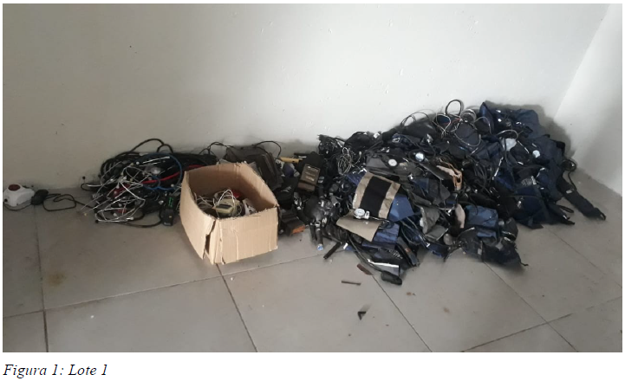

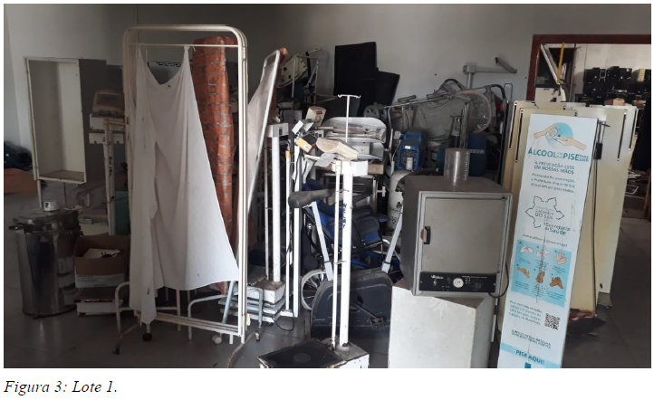
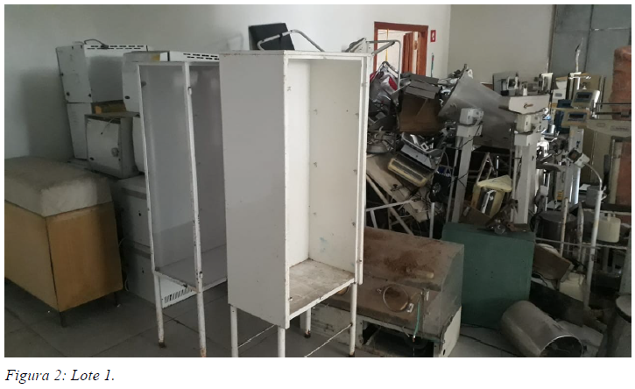

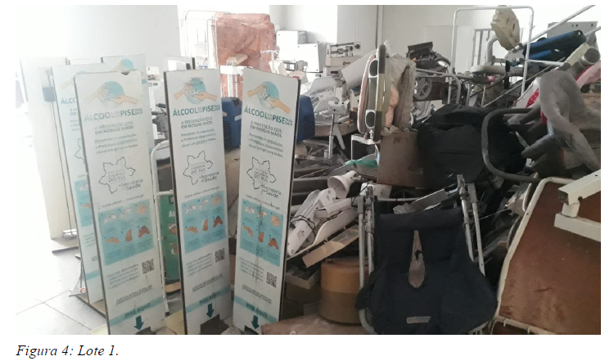

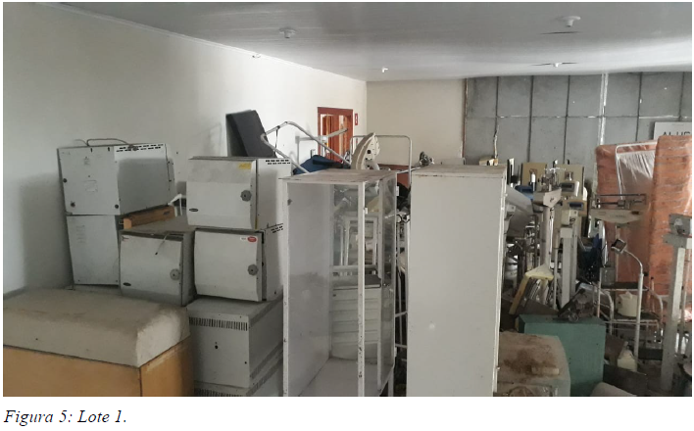

LOTE 2
Item | Quantidade | Valor Unitário (R$) | Valor Total (R$)
Nobreaks, Estabilizadores e Transformadores | 222 | 5,00 | 1.110,00
Impressoras | 123 | 25,00 | 3.075,00
Monitores | 108 | 8,00 | 864,00
Notebook/Netbook | 24 | 25,00 | 600,00
CPU’s | 163 | 25,00 | 4.075,00
Total Lote 2 |  |  | 9.724,00

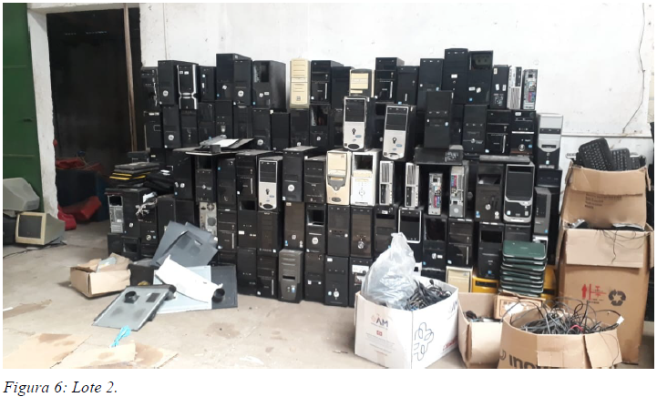
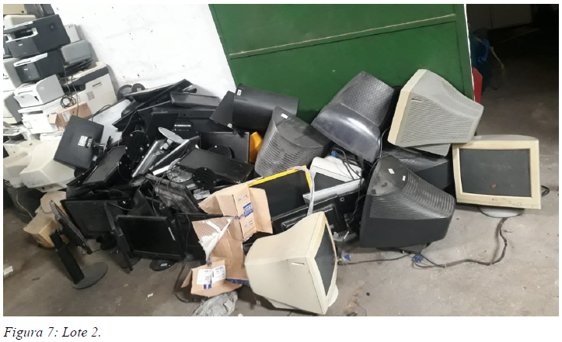

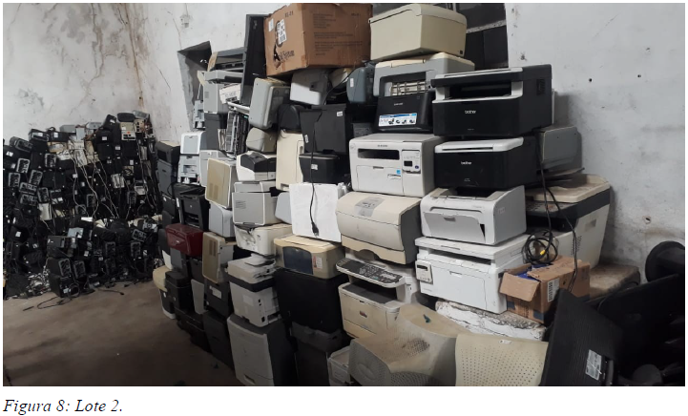

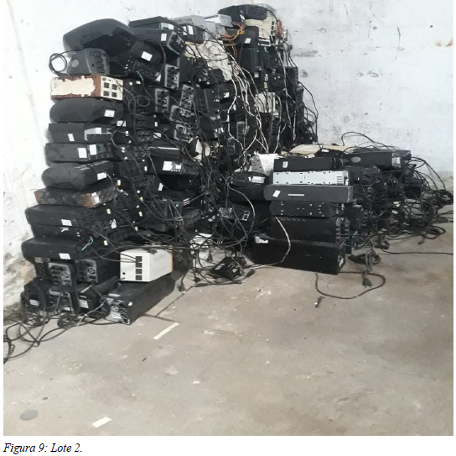

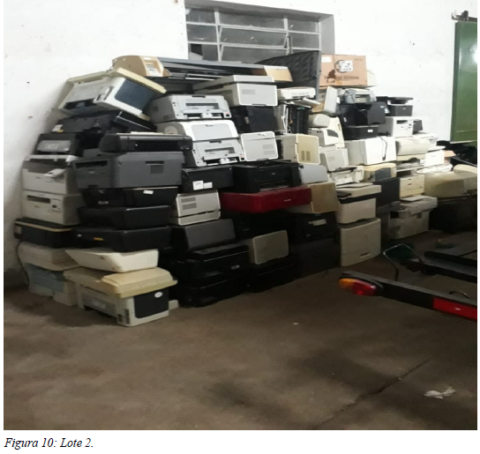

LOTE 3
Item | Quantidade | Valor Unitário (R$) | Valor Total (R$)
Mesas, Bancos, Cadeiras, Poltronas, Sofás, Persianas, Balcões, Balcão Pia | 683 | 1,00 | 683,00
Pedaços de Brinquedos e 3 Balancos | 4 | 5,00 | 20,00
Arquivos e Estantes de Aço | 28 | 0,70 | 19,60
Escada Dobrável | 1 | 1,00 | 1,00
Armários de Madeira | 6 | 0,30 | 1,80
Máquina de Lavar | 6 | 10,00 | 60,00
Freezer | 1 | 20,00 | 20,00
Geladeira | 4 | 20,00 | 80,00
Fogões Industriais | 4 | 20,00 | 80,00
Fogão a Gás | 10 | 5,00 | 50,00
Bebedouros e Filtros | 22 | 20,00 | 440,00
Berços | 2 | 2,00 | 4,00
Total Lote 3 |  |  | 1.459,40

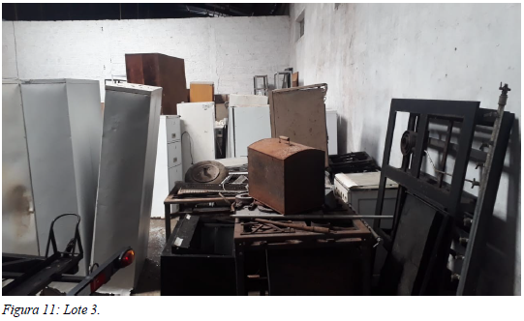
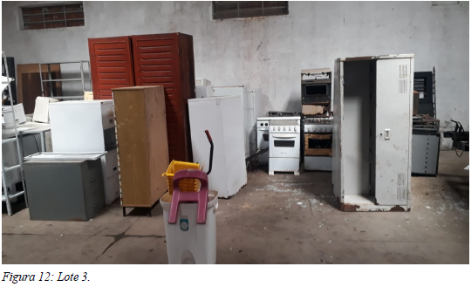
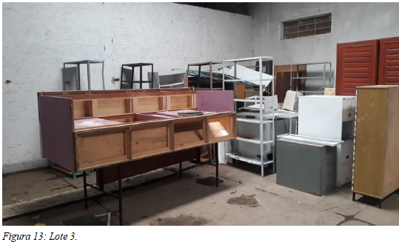
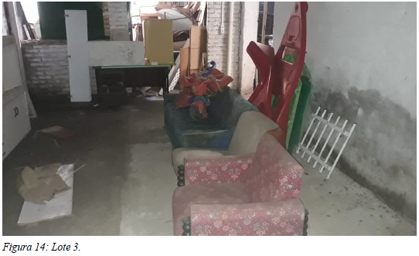
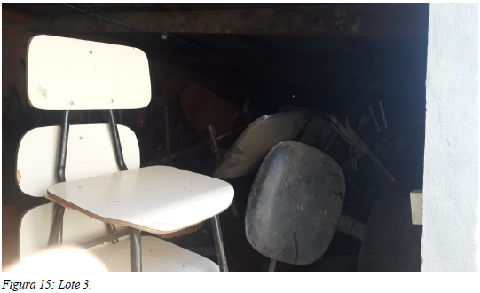
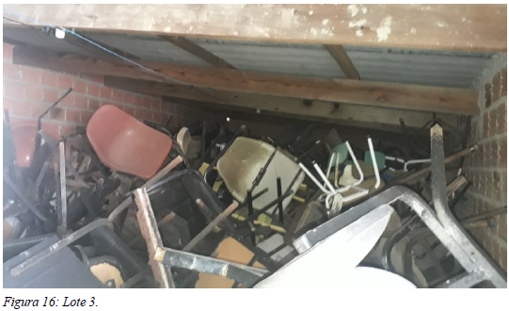
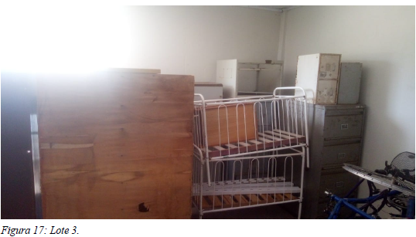
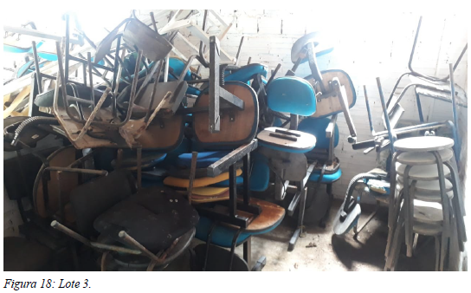

LOTE 4
Item | Quantidade | Valor Unitário (R$) | Valor Total (R$)
Condicionadores de Ar | 15 | 15,00 | 225,00
Ventiladores | 62 | 1,00 | 62,00
Estufa | 9 | 1,00 | 9,00
Aquecedor | 6 | 2,00 | 12,00
Serra Mármore | 1 | 4,75 | 4,75
Roçadeira | 2 | 10,00 | 20,00
Bicicletas | 4 | 5,00 | 20,00
Carrinho de Depósito | 1 | 15,00 | 15,00
Máquina de Escrever | 7 | 20,00 | 140,00
Calculadoras | 4 | 8,00 | 32,00
Telefones | 90 | 0,50 | 45,00
Fax | 3 | 0,70 | 2,10
Central Telefônica/Ramal | 3 | 4,00 | 12,00
Rádio Amadores | 1 | 1,80 | 1,80
Máquina de Costura | 1 | 30,00 | 30,00
Micro-ondas | 7 | 7,50 | 52,50
Forno Elétrico | 2 | 5,00 | 10,00
Espremedor de Frutas | 2 | 0,50 | 1,00
Mesa de Vídeo Roland V-8 (Patrimônio Legislativo 972) | 1 | 150,00 | 150,00
Aparelhos DVD | 24 | 0,80 | 19,20
Switch | 8 | 2,60 | 20,80
Televisão | 25 | 5,00 | 125,00
Rádio | 6 | 0,80 | 4,80
Projetor/Retroprojetor | 14 | 5,00 | 70,00
Fragmentador de Papel | 3 | 6,50 | 19,50
Cafeteira | 4 | 0,40 | 1,60
Caixa de Som | 2 | 25,00 | 50,00
Carregador de Bateria | 1 | 5,00 | 5,00
Protocolador de Documentos | 1 | 8,00 | 8,00
Microfone de Bancada | 3 | 5,00 | 15,00
Liquidificador | 1 | 0,10 | 0,10
Batedeira | 1 | 0,50 | 0,50
DVR | 2 | 35,00 | 70,00
Câmeras de Monitoramento | 4 | 4,00 | 16,00
Enceradeira | 2 | 0,50 | 1,00
Painel de Monitoramento com Telas | 1 | 20,00 | 20,00
Câmera Fotográfica | 1 | 3,00 | 3,00
Painel Luminoso | 1 | 3,00 | 3,00
Amplificador de Som Attack MA1000 Turbo | 1 | 51,82 | 51,82
Vídeo Cassete | 2 | 2,80 | 5,60
Tela de Projeção | 1 | 6,00 | 6,00
Total Lote 4 |  |  | 1.360,07
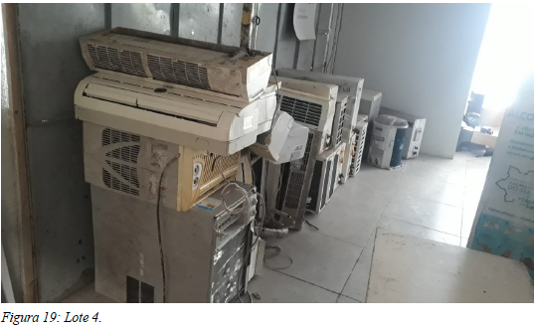
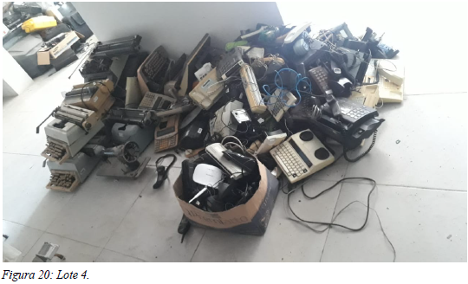
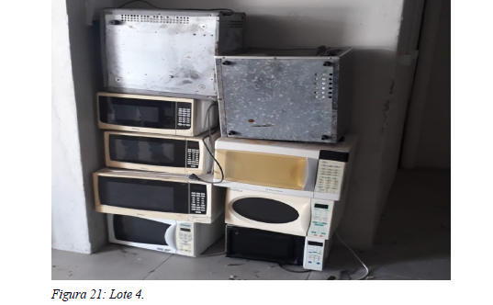
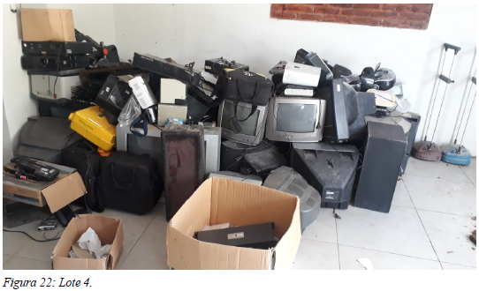
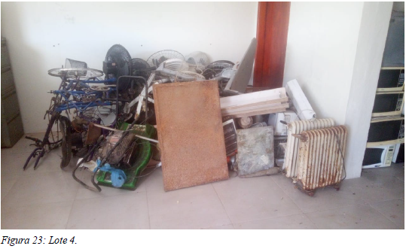
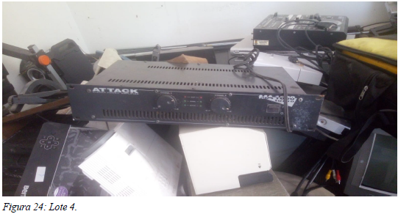

LOTE 5
Item | Quantidade | Valor Unitário (R$) | Valor Total (R$)
4 Cadeiras de Madeira | 4 | 3,00 | 12,00
Mesa Pequena de Centro | 1 | 20,00 | 20,00
2 Lustres – Modelo Colonial | 2 | 20,00 | 40,00
Base de Ferro | 1 | 10,00 | 10,00
Conjunto de Mesas e Cadeiras Escolares Infantis (Amarelas) | 1 | 40,00 | 40,00
Seladora | 1 | 10,00 | 10,00
Mesa Pequena Rústica, Artesanal | 1 | 0,10 | 0,10
2 Cofres | 2 | 60,00 | 120,00
Total Lote 5 |  |  | 252,10
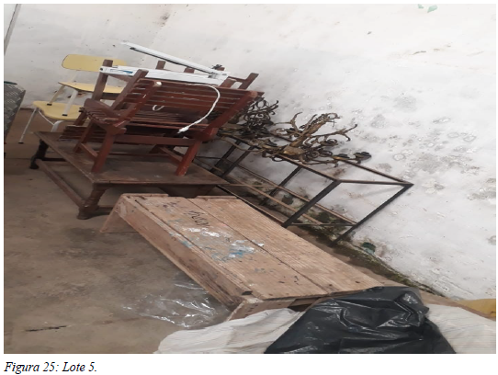

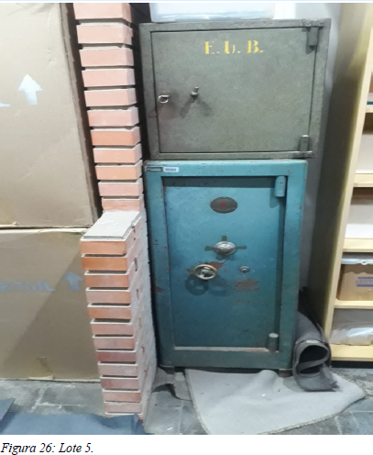

Caçapava do Sul, 23 de setembro de 2025.

Luís Eduardo Zago Iuston Nascimento Joel Ribeiro
Matricula 47565-3 Matricula 47241-7 Matricula 1520-2

ANEXO IIi

MODELO DE PROPOSTA final (vencedora)

- As empresas e/ou pessoas físicas participantes poderão optar por entregar suas propostas em modelo/formatação própria, no entanto, devem tomar o cuidado de fazer constar todas as informações constantes deste modelo, sob pena de possível desclassificação.
- Descrever o número e a especificação do lote arrematado.

PROPOSTA FINANCEIRA
EDITAL Nº 3995/2025 – Leilão nº 01/2025

OBJETO: Leilão Público para venda de bens inservíveis de propriedade do Município de Caçapava do Sul.
LOTE  Especificar nº do lote | OBJETO  Informar a especificação do lote | VALOR ARREMATADO
………. | …………….. | R$ ………...

PRAZO DE VALIDADE DESTA PROPOSTA: 30 (trinta) dias contados a partir da data da apresentação desta proposta.

DADOS DO ARREMATANTE:
Se Pessoa Jurídica:
Razão Social:
CNPJ:
Endereço:
Nome do contato:
Telefone:
E-mail:

Se Pessoa Física:
Nome Completo:
Nº do CPF:
Endereço:
Telefone:
E-mail:

Local, data.

________________________________
Nome do Declarante
ANEXO IV

MODELO – TERMO DE ARREMATAÇÃO E DE ENTREGA DE BEM LEILOADO

O Município de Caçapava do Sul, neste ato representado por seu Prefeito, MARCELO C. SPODE e o(a) Sr.(a)/Empresa .............., inscrito no CPF (CNPJ) sob o nº .............., residente na Rua .............., nº .............., bairro .............., cidade .............., firmam o presente instrumento em decorrência do Edital de Leilão nº 3995/2025, com base na Ata de Julgamento do referido certame licitatório, a saber:

1) o(a) Sr.(a)/Empresa .............., foi vencedor do Item.............., do Leilão nº............/............,
realizado no dia ....…de ....…de 2025, via sistema de Leilão Eletrônico, conforme consta da Ata nº............/2025.
2) o valor do lance foi de R$ .............. (.............) reais, sendo liquidado no dia, através de ...........….
3) o bem arrematado pelo Sr.(a)/Empresa .............., constitui o lote ...........….
4) o Município de Caçapava do Sul transfere e entrega por este instrumento, a propriedade do equipamento descrito no lote nº .............., ao Sr.(a)/Empresa...........….
5) Todas as obrigações financeiras e administrativas foram integralmente cumpridas pelo vencedor da licitação, não havendo nada a ser reclamado por ambas as partes.

Por ser expressão da verdade, firmamos o presente em três vias de igual teor e forma, na presença de duas testemunhas.

Caçapava do Sul - RS, ....... de ........................ de 2025.

…………………………………… MARCELO C. SPODE
Nome do arrematante Prefeito

……………………………………
CPF/CNPJ Nº

Testemunhas:

NOME: ………………………………… NOME: …………………………………
CPF: ………………………………… CPF: …………………………………

